无人机载多模态鸟撞规避系统设计与仿真
陈若琳 林志杰 杜木子
浙江省杭州市杭州医学院
摘 要：城市低空交通鸟击风险变大，但是现有的防撞手段大多依靠地面布置的无人机载视觉+声学多模态鸟撞规避系统。本系统以YOLOv8s检测和ByteTrack跟踪为基础的视觉通道、经过自适应降噪处理之后的BirdNET识别的声学通道加权融合，推导出三维安全包络公式(E1/E2/E3=86.6/718.8/971.7m)，结合卡尔曼5s预测鸟类的飞行轨迹，达到分级避让以及2.5kHz的非伤害性温和驱逐的目的。自主搭建的2D仿真900帧检测准确率为96.9%，三级紧急只有6.7%，避让方向和来鸟方向相反，幅度可以控制，在±10%扰动下稳定。
关键词：无人机；多模态感知；鸟撞规避；安全包络；非伤害驱离
0 引言
低空经济迅速发展，以电动垂直起降飞行器（eVTOL）为代表的低空无人机以及城市空中交通(UAM)正走向大批量运营，杭州到2027年建成低空航空器起落场275个以上、开通航线500条以上的规划已提出^{[1]}。杭州的鸟类种类很多，目前杭州市野生鸟类总数达478种左右，但是低空航线和鸟类活动区存在较大的重叠^{[2]}。eVTOL飞机小、高度低、噪音小，鸟类很难及时逃脱，一次碰撞的损害比传统的运输机要大得多，而且在高速接近物体的时候，由于反应过快而无法逃逸，也就是“速度致死”^{[3,4][5]}。
从更大的层面来说，人类活动不断向空中领域扩展的时候，飞行器和野生动物共同占据空域的情况很容易被忽略掉，在北美地区由于中大型成群鸟类数量越来越多，成群鸟击给航空安全造成的影响也越来越重，城市低空鸟击不是孤立存在的个案^{[15][16]}。
已有研究显示，当把机载避撞系统接入鸟情之后，可以减少鸟击约62%左右，但是这些工作大多假设探测是完美的，并且感知和驱离手段都部署在地面或者离线运行，没有实现机载的一体化集成^{[6][7]}。因此本文设计无人机载“视觉+声学”多模态鸟撞规避系统，采用六层闭环架构、推导出三维安全包络公式、卡尔曼预测分级避让、非伤害驱离，用2D仿真做定量验证。
本文通过视觉、声学多模态感知以及三级安全包络，希望可以弥补目前防撞研究多假设“探测完美但是地面离线”的缺陷，在真实光照、噪声环境下验证机载多模态互补。本文所提出的感知分级避让、温和驱离一体化模式，根据危险程度实行温和的非致命驱逐，保证飞行器的安全，又不会让飞行器对鸟类造成持续的惊扰。
1 系统架构与多模态感知
1.1 系统总体架构
本系统针对eVTOL等低空无人机载场景进行设计，在不造成鸟类伤害的基础上提高鸟群识别率、降低碰撞风险，以协同生态的思想为基础，设计出由感知、融合、预测、决策、执行、反馈六个层次构成的闭环系统。感知层使用了视觉和声学两种不同的信号源进行并行处理；融合层执行时间对齐、特征融合及置信度加权；预测层用卡尔曼滤波外推未来五秒的轨迹；决策层根据三维的安全包络和最近会遇距离对飞行器做出安全分级；执行层发出UAM-CAS较小的机动避让指令，并发出温和驱离的命令，将结果反馈到传感端。与传统的只能保证飞行器安全的防撞系统相比，本系统把“护鸟”和“防撞”作为两个同等重要的目标来考虑。
有关防撞系统技术发展的研究提出了一个基于鸟击防范的空中交通告警系统，给飞行员或者飞行系统发出及时的鸟情信息，从而提升避让决策的精确度，本文的决策层将参考该思路，并且将鸟情告警、包络等级和执行机构联动起来，建立机载闭环^{[17]}。
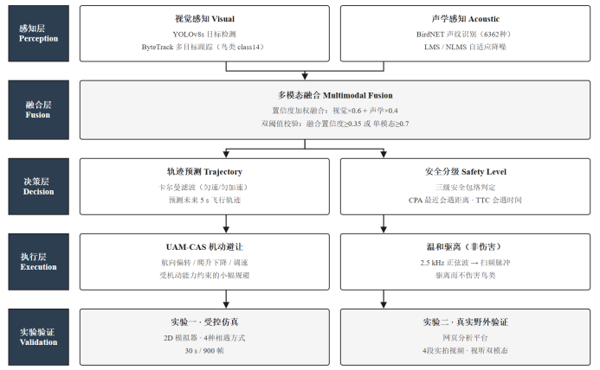
图 1 无人机载多模态鸟撞规避系统路线图
1.2 多模态感知与融合
感知层有视觉、声学两个路的鸟情信号采集。视觉通道对机载相机的实时目标进行检测并跟踪，每只鸟用30fps输出位置、跟踪号、检测置信度、运动轨迹，去掉非鸟目标^{[8]}。声学通道用48kHz采样率，用3s的窗口做自适应降噪来抑制旋翼和风的噪声，再用声纹模型结合杭州本地鸟种先验进行物种识别，并给出鸟种和声学置信度^{[9]}。
两路在时间轴上用声学3s窗对齐，窗内视觉帧聚合之后再与声学结果进行加权融合，视觉和声学的权重分别是0.6、0.4，用融合置信度0.35和单模态0.7作为双阈值来输出统一的鸟情置信度，单路有效时直接采用该路，保证单模态可以独立补位。视觉检测和跨帧跟踪、声纹识别使用文献[8]、[9]给出的方法。感知通道的网络结构、参数标定和真实的场景下检出效果将在另外一篇文章中进行详细的叙述；本文主要对系统总体结构、三维安全包络的推导以及受控仿真进行介绍，并不对感知通道内部的细节做进一步的展开。
2 安全包络与分级避让决策
2.1 卡尔曼轨迹预测
对得到的飞鸟位置用六维状态向量[x,y,vx,vy,ax,ay]的卡尔曼滤波器进行匀加速运动建模，外推未来大约5s飞鸟的飞行轨迹，提前预测飞鸟的飞行方向而不是事后才做出反应。滤波器过程噪声协方差Q为0.01，观测噪声协方差R为1.0，初始不确定度P为100，用30fps逐帧进行更新。
2.2 三维安全包络公式推导
决策层参考ICAS多旋翼非合作目标防撞包络的思想，按照飞行器由内向外的顺序，分别对飞行器设定碰撞包络E1、警告包络E2和警戒包络E3^{[10]}。安全包络思想来源于已有研究提出的碰撞、警觉、注意三层划分，该研究把系统观察时间同飞行员的反应时间加以区别，比较了多旋翼、复合翼、矢量推进、倾转旋翼这几种构型，在碰到鸟类的时候采用悬停加降的办法来躲避碰撞，给本文按照反应时间分段的包络设计给予了借鉴。
鸟类的视觉系统结构决定飞行器对于接近的物体做出反应的速度，目前机场观测显示鸟类对于航空器的反应很有限，体型较小的鸟类出现逃逸的更少^{[18,19]}；高速逼近的车辆会使鸟类的起飞速度变慢^{[20]}。这就意味着一个好的防碰撞系统不能依靠鸟类自己躲避，安全包络需要考虑相对速度以及飞行员以及自治系统反应时间，留足足够的提前量，这也是安全包络的设计依据。
为了便于表述，本文约定E1为三级紧急避让的碰撞包络，E2为二级警告的碰撞包络，E3为一级警戒的碰撞包络；全文全部用“一级警戒、二级警告、三级紧急”这三个层次的表述。飞行器巡航速度30.58m/s，翼展Lmax=12m，高度Hmax=2.5m，爬升率1.7m/s；鸟类水平速度取20m/s，下降率4m/s，由此得相对水平速度Vtotal=50.58m/s，相对垂直速度Ctotal=5.7m/s。
水平方向包络计算公式为：
E1=3×Lmax+VtotalE2
=E1+Vtotal·TpE3=E
2+Vtotal·To从文献[10]
中可以得知，式中Tp为飞行员反应时间取12.5s，To为自治系统反应时间取5.0s。代入后水平E1/E2/E3为86.6/718.8/971.7m；垂直方向以Ctotal按同理计算，得13.2/84.5/113.0m。
只有当鸟类在水平和垂直方向同时进入某个包络的时候，安全等级才会被激活为对应等级，系统用预测轨迹的帧为单位计算三维最近接近的距离（CPA）和到达CPA的时间（TTC），得到安全、一级、二级、三级四个级别的结果。
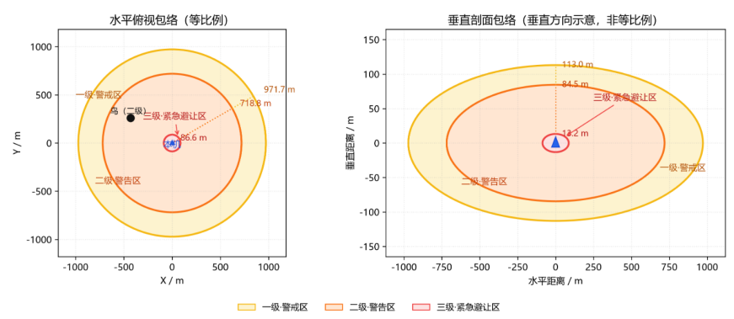
图 2 三级安全包络示意
2.3 分级避让与非致命驱离
执行层根据飞鸟相对飞行器方位角、仰角的不同选择不同的机动方向，即前方来鸟时向右转，侧方来鸟时向后避让，上空来鸟时下降，下空或同高来鸟时上升，前方接近时减速，后方跟随时加速拉开鸟机距离。
当鸟类进入一级警戒区的时候只进行监测，进入二级警告区时发出UAM-CAS的小幅度机动避让指令，并发出避让指令，使飞行器以航向偏转、垂直上升、减慢速度三种方式机动，受多旋翼飞行包线限制，保证不给鸟类造成伤害，同时发出温和驱离信号。避让机动以及驱离信号在同一个时间周期内一同发出。先以机动改变相对航迹，拉开鸟机距离，再以短时声信号使鸟类离开原来的空域，二者互相配合来防止只驱离不避让或者只避让不驱离的现象出现。
本次的研究主要针对已经成熟的非致命性技术进行选择，即当机场声波网的频率与鸟类的叫声频率相同时，声波网覆盖的区域内鸟类出现的频率会降低，激光在短时间内对鸟类的驱离有一定作用，但是大约20分钟后鸟类就会适应，所以宽频眩光可以作为辅助驱离^{[11]}。同时这些研究给本次研究的驱离设计也带来了些许启示，单一的驱离方法必须时常更换以避免形成习惯，因此实验使用了2.5kHz正弦波到1kHz-5kHz短脉冲扫频的方式，用低功率、可轮换、非连续的信号将鸟类从危险的空域驱赶出去，并非使用强声或者激光等危害性的手段^{[12][13]}。避让、驱离的结果被传感端接收之后，用5s的自治反应时间更新下一次决策，形成闭环^{[14]}。
目前自动激光系统已经被应用到家禽养殖场，无人值守的情况下可以减少鸟类到访自由活动区的次数，自动化、程序化的非致命驱离有实现的可能性^{[21]}。因此本文通过可轮换、非连续声信号来实现温和驱离，即用低强度、自动化的思路避免鸟类对某一刺激形成习惯化的反应。
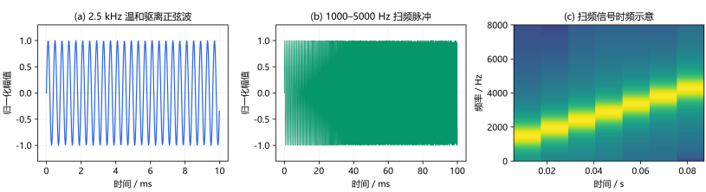
图 3 温和驱离信号波形与频谱示意（采样率48kHz）
3 2D受控仿真实验与结果
3.1 实验设计
假设用三维安全包络以及轨迹预测做支持的话，分级避让和非致命驱离可以降低鸟机相撞的概率，也可以减少对鸟儿造成物理伤害。使用自研的2D模拟器在相同的环境下对飞行过程进行仿真，在飞行过程中飞行时长为30s，飞行帧数为900帧，用固定巡航速度30.58m/s设置正面、左侧、右侧和高空俯冲四种典型的相遇方向为自变量，观测指标有鸟类检出帧占比，安全等级占比，避让后航向偏转，垂直变化，速度变化，温和驱离触发帧占比和CPA/TTC等来检验分级响应以及定向避让的效果。每一次只改变包络尺度这一项自变量，其余参数不变，考察各个系数对系统的响应有怎样的影响。
3.2 检出与安全等级分布
仿真时间设置为30s，仿真鸟群共出现872帧，系统检测的鸟类比例达到了96.9%以上，说明把视觉和声学结合起来之后仿真鸟群被感知得比较稳定。安全等级时序统计结果表明，在安全状态所占比例为6.7%，一级警戒占16.7%，二级避让占70.0%，三级紧急占6.7%，系统有大约90%的时间处于需要关注或者避让的区域，极端三级只占到6.7%。
3.3 定向避让结果
定向避让的结果和迎面遇到的方向一致。正面相遇时航向偏转+36°、垂直+1.4m、速度−5.5m/s；左侧来鸟时向右转+24°，右侧来鸟时向左转−24°，避让方向均与来鸟方向相反；高空俯冲时转向+36°并垂直下降1.2m、减速5.6m/s，避让之后航向收敛到32.4°。受控工况下系统能够根据鸟情方向做出方向正确的、幅度控制好的机动，没有出现超出飞行包线的剧烈动作。
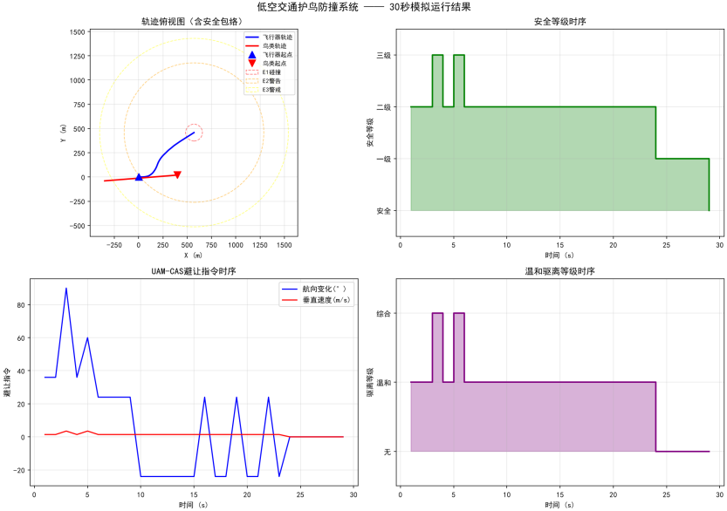
图 4 30秒仿真运行结果
3.4 安全包络鲁棒性分析
为了验证系统对于重要的工程参数的鲁棒性，把三级安全包络放大±10%在统一正前方相撞的场景下再次进行仿真。包络-10%、基准、+10%三种情况下的二级避让帧占比分别为83.3%、85.0%、90.0%，安全帧占比较基准降低到1.7%，三级紧急帧均为0，因为避让机动是在鸟进入碰撞包络之前就已经完成的。在包络±10%扰动情况下系统分级和避让方向一致、变化平缓，没有出现大的跳跃，包络增大时介入的越早，避让的就越温柔，和护鸟的目的是一致的。
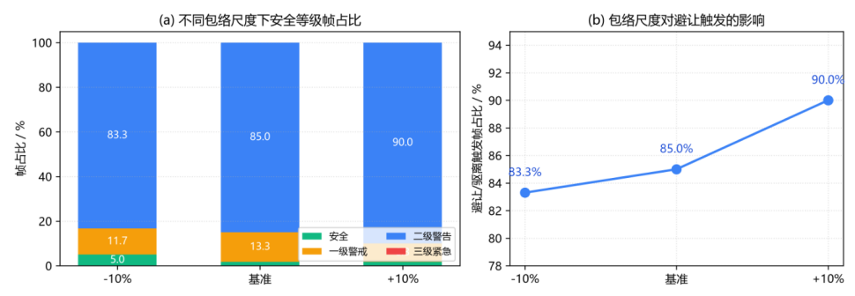
图 5 安全包络尺度扰动的鲁棒性分析
4 结论
1）建立感知、融合、预测、决策、执行、反馈的六个环节的闭环鸟撞避碰系统，利用ICAS的思想推导出三维安全包络方程（水平E1/E2/E3=86.6/718.8/971.7m，垂直13.2/84.5/113.0m），根据飞行包线对受飞行动力影响的避让提出分级建议，并给出2.5kHz非伤性驱赶。
2）在900帧的2D仿真里，检测出的鸟类数量占全部鸟类总数的96.9%，安全等级是二级避让为主(70.0%)、三级紧急为6.7%，可以按照来鸟的方向做出方向相反、幅度可控制的定向避让，温和驱散在76.7%的帧中被触发，说明“分级响应、非伤害驱离”方案是可行的。
3）包络±10%扰动时系统分级、避让方向保持一致、变化平缓，鲁棒性较好；仿真没有考虑真实的鸟类行为反应，机载搭载和外场试验还需要进一步的研究。
4）本系统以“护鸟”和“防撞”为并行的目标，用非伤害性的避让来保护城市鸟类的生物多样性，为生态文明和绿色低碳低空发展提供服务，也为城市的低空生态提供数智赋能的方式。
本研究与已经存在的快时仿真一样，自建的2D仿真也是建立在探测可靠、鸟类不会做出反应的简化假设基础上的，不能完全模拟真实的鸟机相遇情况。但是其目的在于检验在随机环境下分级逻辑以及定向避让是否可以成立。真实机载环境下存探测时延、鸟类受惊后轨迹的变化以及驱离信号效果，还需要借助半实物和外场试验来加以证实。
从总体上看，虽然已经有很多工作在感知、包络、驱离等单个模块上有所进展，但是很少有将这些模块集成到同一个机载平台上并进行协同验证的研究。本文六层闭环是以实情感知为动力的，通过安全包络分级、再分级、避让和驱离，最后上传真实的更新数据缩短了发现到响应之间的链路。一体化集成给后面机载轻量化实现提供了一套模块划分方案。
本文为2026年大学生创新创业训练计划项目，项目名称为基于多模态感知的低空城市交通护鸟防撞一体化系统研究，项目编号为202613023020。

